

Ismael Rodriguez Allende

González Solis Diego Moises

Morán Garabito Carlos Enrique

Controladores Lógicos Programables

Actividad 3

# Introducción:

La finalidad del siguiente trabajo es evidenciar los aspectos de la realización de la practica que consiste en desarrollar el control para una cochera.

Objetivo:

Desarrollar Grafcet para la programación.

Materiales:

Software Festo FluidSIM

Desarrollo:

Primero, crear el programa con Gracfet en el software de FluidSIM de

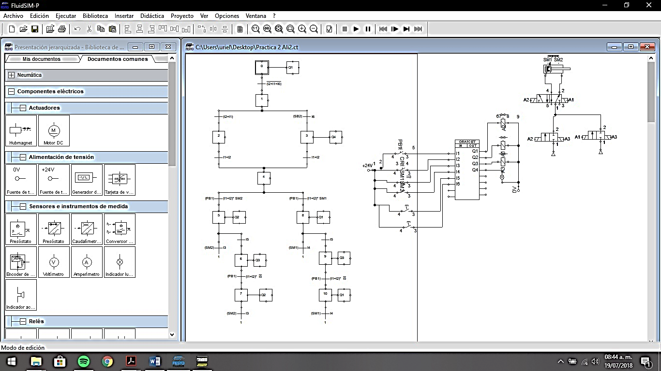

Simulación:

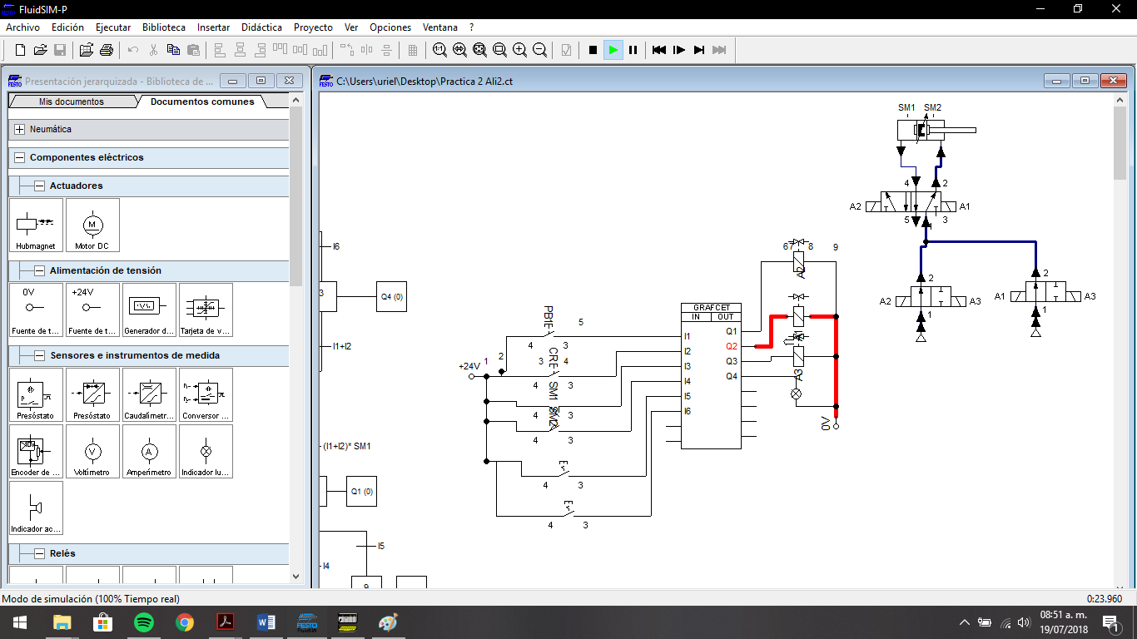

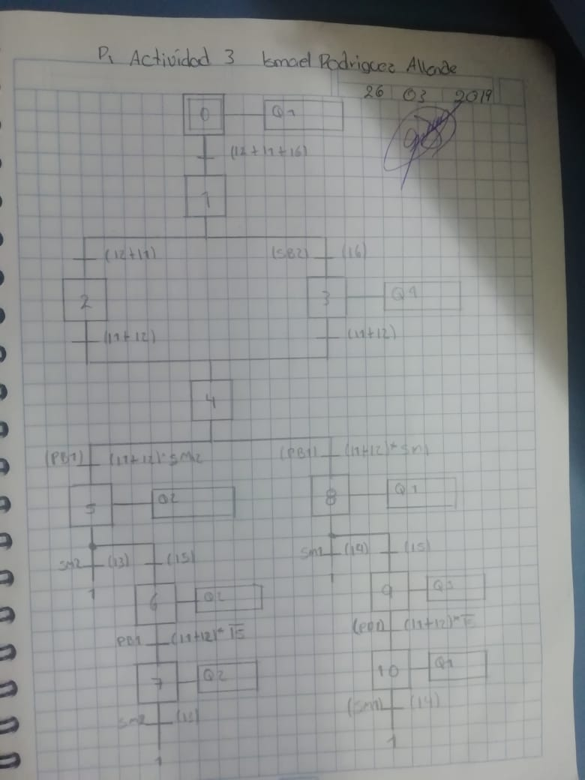

Conclusión:

Al realizar esta actividad era poder aplicar constantemente los conocimientos adquiridos sobre la materia.